Năm học:2025-2026

Tiết 2,3- BÀI 2: CHÂU ÂU VÀ NƯỚC MỸ TỪ NĂM 1918 ĐẾN ĐẦU NĂM 1945 ( Thời gian thực hiện: 02 tiết - Tiết: 01 đến tiết 3)

Ngày soạn;06/9/2025

Ngày giảng; 9A-09/9/2025

9B:-09/9/2025

9C:-11/9/2025
I. MỤC TIÊU BÀI HỌC
1. Kiến thức
- Trình bày được những nét chính về: phong trào cách mạng và sự thành lập Quốc tế Cộng sản; đại suy thoái kinh tế 1929 – 1933; sự hình thành chủ nghĩa phát xít ở châu Âu.
- Nhận biết được tình hình chính trị và sự phát triển kinh tế của nước Mỹ giữa hai cuộc chiến tranh thế giới.
2. Năng lực
Năng lực chung:
- Tự chủ và tự học: Khả năng thực hiện nhiệm vụ một cách độc lập; tự lực làm những nhiệm vụ học tập được giao trên lớp và ở nhà.
- Giao tiếp và hợp tác: Hợp tác và giao tiếp với các bạn trong các nhiệm vụ học tập.
- Giải quyết vấn đề và sáng tạo: Phát hiện được vấn đề từ các nhiệm vụ học tập và tìm cách giải quyết chúng.
Năng lực riêng:
- Tìm hiểu lịch sử: Khai thác và sử dụng thông tin của một số tư liệu lịch sử (2.1 – 2.7), mục Em có biết để nhận thức về phong trào cách mạng và sự thành lập Quốc tế Cộng sản, đại suy thoái kinh tế 1929 – 1933, sự hình thành chủ nghĩa phát xít ở châu Âu, tình hình kinh tế của nước Mỹ trong thời kì suy thoái kinh tế bắt đầu từ năm 1929 đến khi Chiến tranh thế giới thứ hai bùng nổ (1939).
- Nhận thức và tư duy lịch sử: Trình bày được những nét chính về: phong trào cách mạng và sự thành lập Quốc tế Cộng sản, đại suy thoái kinh tế 1929 – 1933; sự hình thành chủ nghĩa phát xít ở châu Âu; Nhận biết được tình hình chính trị và sự phát triển kinh tế của nước Mỹ giữa hai cuộc chiến tranh.
- Vận dụng kiến thức, kĩ năng đã học: Viết được đoạn văn ngắn giới thiệu về Chính sách mới của Tổng thống Ph. Ru-dơ-ven nhằm đưa nước Mỹ thoát khỏi cuộc đại suy thoái kinh tế.
3. Phẩm chất
- Chăm chỉ: Đọc và sưu tầm các thông tin, hình ảnh, tư liệu về châu Âu và nước Mỹ từ năm 1918 đến năm 1945 để mở rộng nhận thức và nâng cao nhận thức.
II. THIẾT BỊ DẠY HỌC
1. Đối với giáo viên
- Giáo án, SGK, SGV, SBT Lịch sử và Địa lí 9 – Kết nối tri thức (phần Lịch sử).
- Hình ảnh, tư liệu sưu tầm về bài học Châu Âu và nước Mỹ từ năm 1918 đến năm 1945.
- Phiếu học tập (giấy A0), nam châm dán Phiếu học tập, bút màu.
- Máy tính, máy chiếu (nếu có).
2. Đối với học sinh
- SGK, SBT Lịch sử và Địa lí 9 – Kết nối tri thức (phần Lịch sử).
- Đọc trước nội dung bài học và sưu tầm tranh ảnh, tư liệu về bài học Châu Âu và nước Mỹ từ năm 1918 đến năm 1945.
III. CÁC HOẠT ĐỘNG DẠY HỌC
A. HOẠT ĐỘNG KHỞI ĐỘNG
a. Mục tiêu: Tạo tâm thế cho HS, giúp đỡ HS ý thức được nhiệm vụ học tập, hứng thú với bài học mới.
b. Nội dung: GV hướng dẫn HS quan sát hình ảnh, xem video và trả lời câu hỏi: Theo em, biến động nào của lịch sử diễn ra dồn dập trong thập niên 1930 đã có tác động lớn đến tâm trạng chung của người dân Âu Mỹ?
c. Sản phẩm: Biến động của lịch sử diễn ra trong thập niên 1930.
d. Tổ chức thực hiện:
Bước 1: GV chuyển giao nhiệm vụ học tập
- GV trình chiếu cho cả lớp quan sát hình ảnh, video và dẫn dắt:  Đứng trước cổng nhà máy đã bị khóa, người thợ tuyệt vọng nhìn và tự hỏi: “Khi nào cuộc khủng hoảng sẽ kết thúc?”. Hình ảnh này phản ánh tâm trạng chung của người dân Âu Mỹ.  https://www.youtube.com/watch?v=nBwjk28wJ7M  - GV yêu cầu HS thảo luận cặp đôi và cho biết: Theo em, biến động nào của lịch sử diễn ra dồn dập trong thập niên 1930 đã có tác động lớn đến tâm trạng chung của người dân Âu Mỹ? |   “Khi nào cuộc khủng hoảng sẽ kết thúc?”, hình minh họa đăng trên một tạp chí  của Pháp tháng 10/1931
Bước 2: HS tiếp nhận, thực hiện nhiệm vụ học tập
- HS quan sát hình ảnh, vận dụng hiểu biết thực tế và trả lời câu hỏi.
- GV quan sát, hướng dẫn, hỗ trợ HS (nếu cần thiết).
Bước 3: Báo cáo kết quả hoạt động, thảo luận
- GV mời đại diện 1 – 2 HS nêu biến động của lịch sử diễn ra trong thập niên 1930.
- GV yêu cầu các HS khác lắng nghe, nhận xét, bổ sung ý kiến (nếu có).
Bước 4: Đánh giá kết quả thực hiện nhiệm vụ, học tập
- GV nhận xét, đánh giá và chốt đáp án:
Biến động của lịch sử diễn ra dồn dập trong thập niên 1930 đã có tác động lớn đến tâm trạng chung của người dân Âu Mỹ:
+ Đại suy thoái kinh tế (1929 – 1933) và quá trình hình thành chủ nghĩa phát xít ở châu Âu.
+ Khủng hoảng kinh tế trầm trọng ở Mỹ (1929).
- GV dẫn dắt HS vào bài học: Hình ảnh chúng ta vừa được xem phản ánh tâm trạng chung của người dân Âu Mỹ trước một loạt biến động của lịch sử diễn ra dồn tập trong thập niên 1930. Vào quãng thời gian giữa hai cuộc chiến lớn của thế kỉ XX, tình hình chính trị, kinh tế của châu Âu và nước Mỹ đã phát triển ra sao? Sự phát triển đó gắn với những biến cố lớn của lịch sử nào? Chúng ta sẽ cùng nhau tìm hiểu trong bài học ngày hôm nay – Bài 2: Châu Âu và nước Mỹ từ năm 1918 đến năm 1945.
B. HOẠT ĐỘNG HÌNH THÀNH KIẾN THỨC
Hoạt động 1. Tìm hiểu phong trào cách mạng (1918 – 1923) và sự thành lập Quốc tế Cộng sản (1919)
a. Mục tiêu: Thông qua hoạt động, HS:
- Trình bày được những nét chính về phong trào cách mạng ở các nước tư bản châu Âu (1918 – 1923).
- Trình bày được nét chính về sự thành lập và một số hoạt động chính của Quốc tế Cộng sản từ năm 1919 đến năm 1943.
b. Nội dung: GV yêu cầu HS làm việc cặp đôi, cá nhân, khai thác Hình 2.3, mục Em có biết, thông tin mục 1a, 1b SGK tr.10, 11 và trả lời câu hỏi:
- Trình bày những nét chính về phong trào cách mạng ở các nước tư bản châu Âu (1918 – 1923).
- Trình bày nét chính về sự thành lập và một số hoạt động chính của Quốc tế Cộng sản từ năm 1919 đến năm 1943.
c. Sản phẩm: Câu trả lời của HS về phong trào cách mạng (1918 – 1923) và sự thành lập Quốc tế Cộng sản (1919).
d. Tổ chức thực hiện:
HOẠT ĐỘNG CỦA GV - HS | DỰ KIẾN SẢN PHẨM
Nhiệm vụ 1: Tìm hiểu về phong trào cách mạng ở các nước tư bản châu Âu  Bước 1: GV chuyển giao nhiệm vụ học tập  - GV yêu cầu HS làm việc cá nhân, đọc thông tin mục 1a SGK tr.10, 11 để tìm hiểu về phong trào cách mạng ở các nước tư bản châu Âu.  - GV tổ chức cho HS chơi trò chơi Ai nhanh mắt hơn, trình chiếu nhiệm vụ trên bảng lớp và yêu cầu HS thực hiện nhiệm vụ: Sử dụng thông tin SGK và hoàn thành bảng dưới đây.  TRÒ CHƠI: AI NHANH MẮT HƠN  PHONG TRÀO CÁCH MẠNG (1918 – 1923)  Yêu cầu Trả lời Hướng dẫn  Nguyên nhân Do hậu quả nặng nề của …(1)… và tác động của …(2)… Lựa chọn các từ hoặc cụm từ dưới đây điền vào chỗ trống (…) trong đoạn thông tin cho phù hợp với nội dung của phong trào cách mạng (1918 – 1923). Pháp Cách mạng tháng Mười Nga Đức Chiến tranh thế giới thứ nhất Đảng Cộng sản I-ta-li Đảng Cộng sản Pháp  Sự kiện tiêu biểu - Ở …(3)…, công nhân và các tầng lớp nhân dân Béc-lin tổng bãi công, khởi nghĩa vũ trang với sự tham gia của cả binh lính, lật đổ chế độ quân chủ. - Phong trào phát triển mạnh ở Hung-ga-ri-, Anh, …(4)…  Kết quả Nhiều Đảng Cộng sản được thành lập: - …(5)… (1920). - …(5)… (1921).  - GV yêu cầu HS tiếp tục làm việc cặp đôi, khai thác Hình 2.3, hình ảnh do GV cung cấp, mục Em có biết kết hợp với kết quả trò chơi và trả lời câu hỏi:  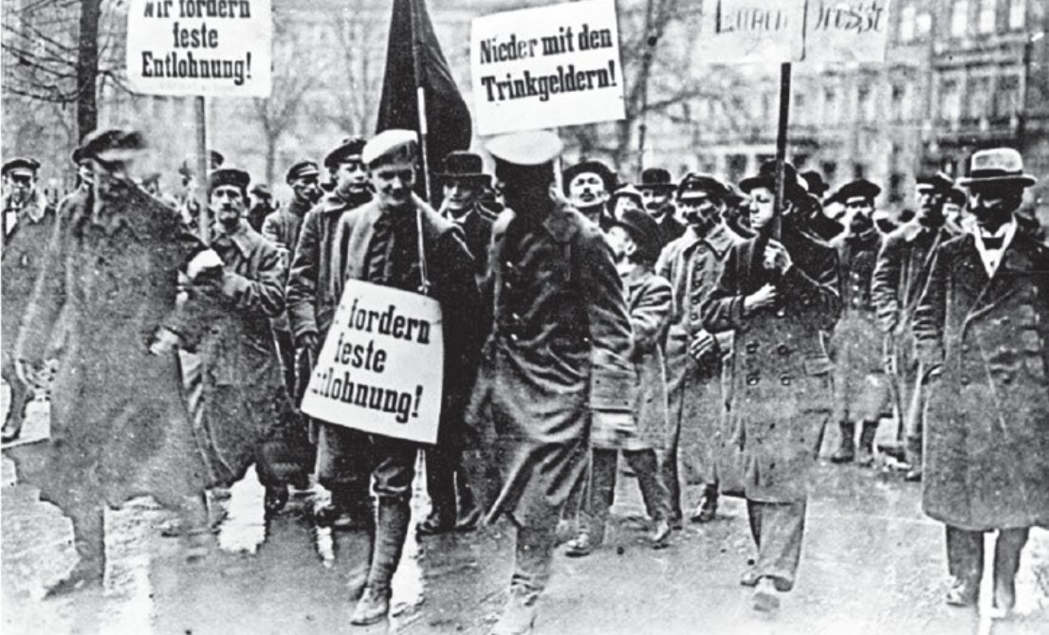  Công nhân thủ đô Béc-lin (Đức)  biểu tình chống chính phủ (11/1918)  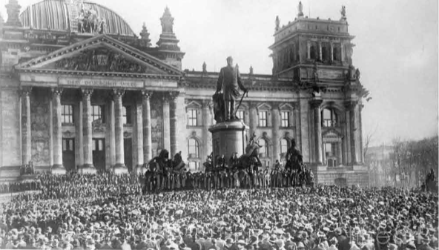  Hình 2.3. Nhân dân tập trung trước tòa nhà Rây-xtác (Đức) trong buổi tuyên bố thành lập  chính phủ mới (1918)  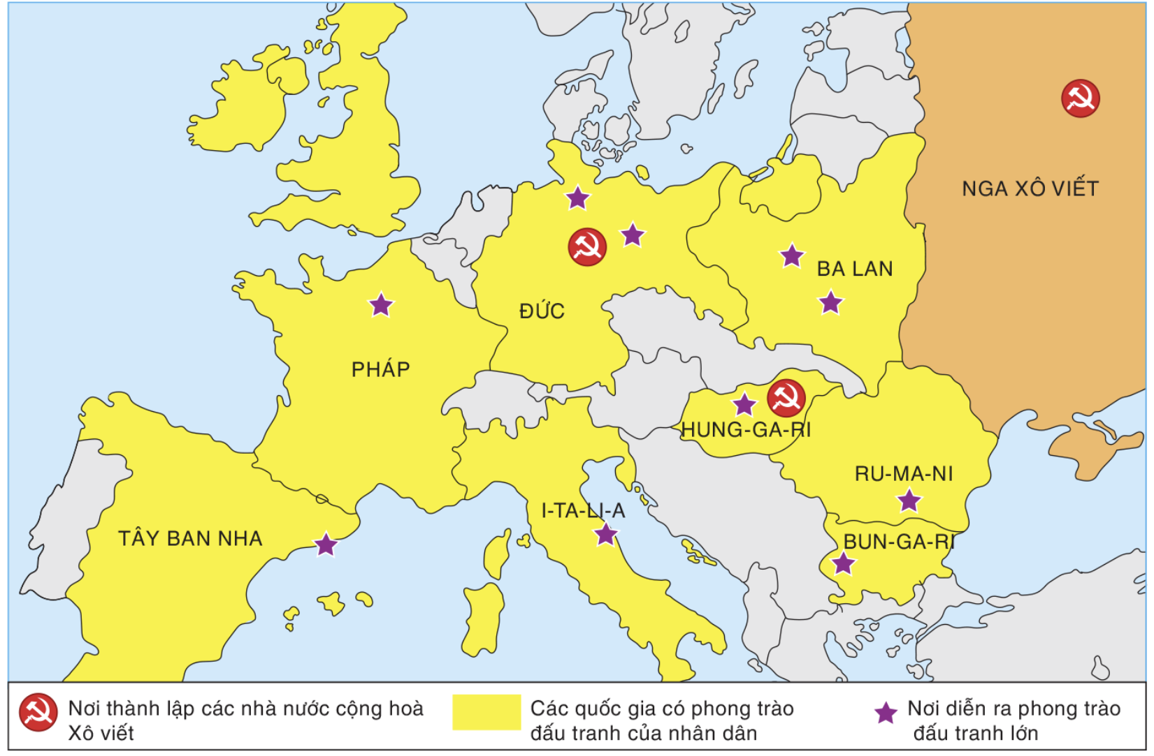  Lược đồ phong trào cách mạng ở châu Âu  những năm 1918 – 1923  - GV mở rộng kiến thức, yêu cầu HS tiếp tục thảo luận cặp đôi và trả lời câu hỏi: Đặc điểm nổi bật của các phong trào cách mạng ở các nước tư bản châu Âu (1918 – 1923) là gì?  Bước 2: HS tiếp nhận, thực hiện nhiệm vụ học tập  - HS đọc thông tin mục 1, khai thác tư liệu do GV cung cấp, chơi trò chơi và trả lời câu hỏi.  - GV quan sát, hướng dẫn, hỗ trợ HS (nếu cần thiết).  Bước 3: Báo cáo kết quả hoạt động, thảo luận  - GV mời lần lượt 6 HS điền từ/cụm từ vào bảng mẫu:  1. Chiến tranh thế giới thứ nhất. 2. Cách mạng tháng Mười Nga.  3. Đức. 4. Pháp.  5. Đảng Cộng sản Pháp. 6. Đảng Cộng sản I-ta-li.  - GV mời đại diện 3 HS lần lượt nêu những nét chính về phong trào cách mạng ở các nước tư bản châu Âu về thời gian phong trào nổ ra, diễn biến chính, kết quả.  - GV mời đại diện 2 HS trả lời câu hỏi mở rộng:  Đặc điểm nổi bật của các phong trào cách mạng ở các nước tư bản châu Âu (1918 – 1923):  + Đông đảo công nhân, tầng lớp nhân dân tham gia đấu tranh.  + Đưa ra yêu sách về kinh tế, chính trị.  + Qua phong trào, nhiều Đảng được thành lập.  Bước 4: Đánh giá kết quả thực hiện nhiệm vụ học tập  - GV nhận xét, đánh giá và kết luận: Sau Chiến tranh thế giới thứ nhất, phong trào cách mạng đã bùng nổ ở hầu khắp các nước tư bản châu Âu, đặc biệt là ở Đức. Qua phong trào, nhiều Đảng Cộng sản được thành lập.  - GV chuyển sang nhiệm vụ mới. | 1. Phong trào cách mạng (1918 – 1923) và sự thành lập Quốc tế Cộng sản (1919)  a. Phong trào cách mạng ở các nước tư bản châu Âu  - Nguyên nhân, thời gian cách mạng nổ ra: hậu quả của Chiến tranh thế giới thứ nhất, tác động của Cách mạng tháng Mười Nga (1917).  → Năm 1918 – 1923, phong trào cách mạng bùng nổ khắp các nước tư bản châu Âu.  - Sự kiện tiêu biểu:  + Ở Đức:  - Công nhân, nhân dân Béc-lin, binh lính tổng bãi công, khởi nghĩa vũ trang, lật đổ chế độ quân chủ.  - Tháng 12/1918: Đảng Cộng sản Đức được thành lập.  + Ở Hung-ga-ri, Anh, Pháp,….: cách mạng phát triển mạnh mẽ.  - Kết quả: nhiều Đảng Cộng sản được thành lập.
Nhiệm vụ 2: Tìm hiểu về sự thành lập Quốc tế Cộng sản  Bước 1: GV chuyển giao nhiệm vụ học tập  - GV yêu cầu HS làm việc cá nhân, đọc thông tin mục 1b SGK tr.11 để tìm hiểu về sự thành lập Quốc tế Cộng sản.  - GV tổ chức nhanh cho HS trò chơi “Đi tìm từ khóa”. HS tìm những từ khóa quan trọng về sự thành lập Quốc tế Cộng sản.  Từ khóa: Tổ chức quốc tế lãnh đạo, V. I. Lê-nin, Đảng Bôn-sê-vích, Quốc tế thứ ba, Mát-xcơ-va, 1919 – 1943, 7 kì đại hội, quốc tế của giai cấp công nhân, quốc tế của dân tộc bị áp bức, Luận cương về vấn đề dân tộc và vấn đề thuộc địa.  - GV yêu cầu HS tiếp tục làm việc cá nhân, tổng hợp các từ khóa đã tìm được và trả lời câu hỏi: Trình bày nét chính về sự thành lập và một số hoạt động chính của Quốc tế Cộng sản từ năm 1919 đến năm 1943.  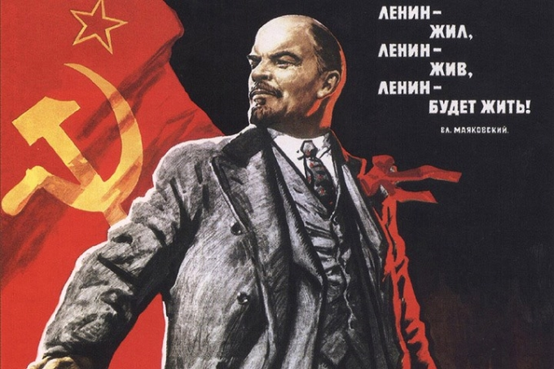  Lê-nin - Người sáng lập Quốc tế Cộng sản  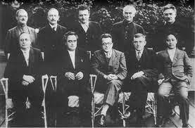  Ban Chấp hành Quốc tế Cộng sản, năm 1935  - GV nêu thêm câu hỏi gợi mở cho HS khai thác:  + Quốc tế Cộng sản được thành lập trong bối cảnh nào?  + Quốc tế Cộng sản có những hoạt động nào nổi bật?  - GV mở rộng, liên hệ: Nguyễn Ái Quốc đã tìm thấy ở Luận cương của Lê-nin con đường giải phóng dân tộc đúng đắn cho nhân dân.  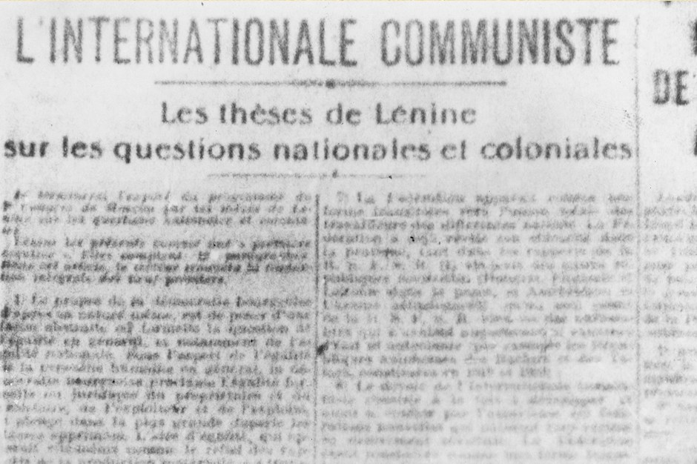  Trích “Sơ thảo lần thứ nhất những Luận cương về vấn đề dân tộc và vấn đề thuộc địa” của Lê-nin đăng trên Báo L’Humanite, số ra ngày 16 và 17/7/1920  https://www.youtube.com/watch?v=BoA57Qy7jRc  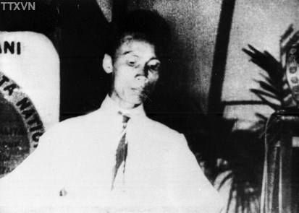  Nguyễn Ái Quốc tại Đại hội V  Quốc tế Cộng sản, năm 1924  Bước 2: HS tiếp nhận, thực hiện nhiệm vụ học tập  - HS khai thác tư liệu, thông tin trong mục và trả lời câu hỏi.  - GV quan sát, hướng dẫn, hỗ trợ HS (nếu cần thiết),  Bước 3: Báo cáo kết quả hoạt động, thảo luận  - GV mời đại diện 2 HS lần lượt trình bày nét chính về sự thành lập và một số hoạt động chính của Quốc tế Cộng sản từ năm 1919 đến năm 1943.  - GV yêu cầu các HS khác lắng nghe, nhận xét, bổ sung ý kiến (nếu có).  Bước 4: Đánh giá kết quả thực hiện nhiệm vụ học tập  - GV nhận xét, đánh giá và kết luận: Sự thành lập của Quốc tế Cộng sản đã đáp ứng yêu cầu của phong trào công nhân lúc bấy giờ, góp phần thúc đẩy sự phát triển của phong trào cộng sản và công nhân ở các nước châu Âu.  - GV chuyển sang nội dung mới. | b. Sự thành lập Quốc tế Cộng sản  - Bối cảnh thành lập:  + Sự phát triển của phong trào cách mạng thế giới.  → Cần có tổ chức quốc tế lãnh đạo cách mạng theo đường lối đúng đắn.  + Năm 1919, Quốc tế cộng sản được thành lập.  → Tổ chức cách mạng của giai cấp vô sản, các dân tộc bị áp bức.  - Một số hoạt động nổi bật:  + Từ 1919 – 1943: tiến hành 7 kì Đại hội.  → Đề ra đường lối cho từng thời kì phát triển cách mạng thế giới.  + Năm 1943: Quốc tế Cộng sản tự giải tán.
Hoạt động 2. Tìm hiểu cuộc đại suy thoái kinh tế (1929 – 1933) và sự hình thành chủ nghĩa phát xít
a. Mục tiêu: Thông qua hoạt động, HS trình bày được những nét chính về đại suy thoái kinh tế trong những năm 1929 – 1933 và sự hình thành chủ nghĩa phát xít ở châu Âu.
b. Nội dung: GV yêu cầu HS làm việc nhóm, khai thác Tư liệu, Hình 2.4, thông tin mục 2 SGK tr.11, 12, hoàn thành Phiếu học tập số 1 trả lời câu hỏi:
- Trình bày nguyên nhân và biểu hiện của cuộc đại suy thoái kinh tế trong những năm 1929 – 1933.
- Sự hình thành chủ nghĩa phát xít ở châu Âu diễn ra như thế nào?
c. Sản phẩm: Phiếu học tập số 1, câu trả lời của HS về những nét chính về đại suy thoái kinh tế trong những năm 1929 – 1933 và sự hình thành chủ nghĩa phát xít ở châu Âu.
d. Tổ chức thực hiện:
HOẠT ĐỘNG CỦA GV - HS | DỰ KIẾN SẢN PHẨM
* Tìm hiểu cuộc đại suy thoái kinh tế (1929 – 1933)  Bước 1: GV chuyển giao nhiệm vụ học tập  - GV chia HS cả lớp thành 6 nhóm.  - GV giao nhiệm vụ cụ thể cho các nhóm:  Khai thác Tư liệu, Hình 2.4, thông tin mục 2 SGK tr.11, 12, hoàn thành Phiếu học tập số 1.  + Nhóm 1, 2: Tìm hiểu về nguyên nhân của cuộc đại suy thoái kinh tế.  + Nhóm 2, 3: Tìm hiểu về biểu hiện của cuộc đại suy thoái kinh tế.  + Nhóm 4, 5: Tìm hiểu về hậu quả của cuộc đại suy thoái kinh tế.  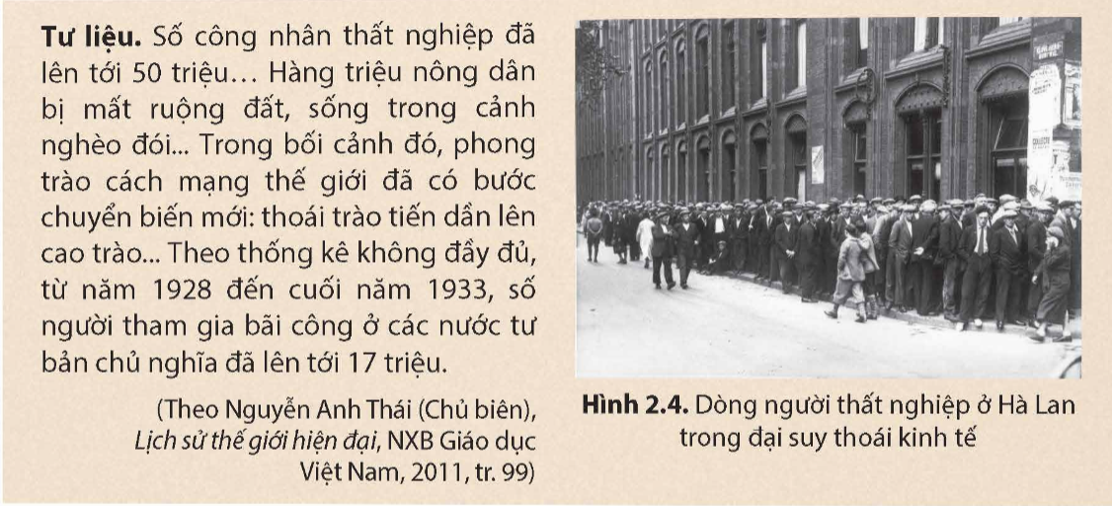  PHIẾU HỌC TẬP SỐ 1  CUỘC ĐẠI SUY THOÁI KINH TẾ (1929 – 1933)  1. Nguyên nhân  ……………………………………………………….  ……………………………………………………….  2. Biểu hiện  ……………………………………………………….  ……………………………………………………….  3. Hậu quả  ……………………………………………………….  ……………………………………………………….  - GV cung cấp thêm cho HS một số tư liệu về cuộc Đại suy thoái kinh tế (1929 – 1933) (Đính kèm phía dưới Nhiệm vụ 1).  Bước 2: HS tiếp nhận, thực hiện nhiệm vụ học tập  - HS khai thác tư liệu, đọc thông tin trong mục và hoàn thành Phiếu học tập số 1.  - GV quan sát, hướng dẫn, hỗ trợ HS (nếu cần thiết).  Bước 3: Báo cáo kết quả hoạt động, thảo luận  - GV mời đại diện 3 nhóm lần lượt trình bày về cuộc đại suy thoái kinh tế (1929 – 1933) theo Phiếu học tập số 1.  - GV yêu cầu các nhóm còn lại lắng nghe, nhận xét, bổ sung ý kiến cho nhóm bạn (nếu có).  Bước 4: Đánh giá kết quả thực hiện nhiệm vụ hoc tập  - GV nhận xét, đánh giá, kết luận: Sau thời gian ổn định tạm thời, từ năm 1929 đến năm 1933, cả thế giới tư bản lâm vào suy thoái kinh tế sâu sắc (khủng hoảng thừa). Hậu quả là nền sản xuất bị ngưng trệ, nhiều người mất việc làm, rơi vào tình trạng đói khổ.  - GV mở rộng kiến thức: Năm 1933, Tổng thống Ru-dơ-ven nhậm chức Tổng thống Mỹ và bắt đầu thực hiện chương trình “Thỏa thuận mới (New Deal). Chương trình từng bước khôi phục nền kinh tế Mỹ nhưng những khó khăn do đại suy thoái kinh tế vẫn tiếp tục xảy ra cho đến khi Chiến tranh thế giới thứ hai bùng nổ (1939).  - GV chuyển sang nội dung mới. | 2. Cuộc đại suy thoái kinh tế (1929 – 1933) và sự hình thành chủ nghĩa phát xít  * Cuộc đại suy thoái kinh tế (1929 – 1933)  Kết quả Phiếu học tập số 1 về cuộc đại suy thoái kinh tế (1929 – 1933) đính kèm phía dưới hoạt động.
Tư liệu 1:
Đồng tiền không còn giá trị, trẻ em Đức sử dụng tiền để xếp mô hình trò chơi trong thời kì lạm phát (1923) | Biểu đồ sản lượng công nghiệp Anh, Pháp, Mỹ, Đức giai đoạn 1929 – 1938  Người dân Niu Y-oóc (Mỹ) biểu tình yêu cầu chính phủ giải quyết nạn thất nghiệp và cải thiện đời sống (1930)
Tư liệu 2: Ở các nước công nghiệp chủ yếu của thế giới, sản xuất giảm bớt từ 30% đến 50% tùy theo trường hợp và giá trị thương mại thế giới năm 1932 chỉ bằng một phần ba năm 1923. Sở lao động quốc tế đã tính toán rằng năm 1933, khoảng 30 triệu người không có việc làm trên thế giới.
(M.Bô, Lịch sử chủ nghĩa tư bản từ 1500 đến 2000,
NXB Thế giới, Hà Nội, 2002, tr.263)

KẾT QUẢ PHIẾU HỌC TẬP SỐ 1
PHIẾU HỌC TẬP SỐ 1
CUỘC ĐẠI SUY THOÁI KINH TẾ (1929 – 1933)
1. Nguyên nhân
- Những năm 1929 – 1933, sản xuất kinh tế ồ ạt ở các nước tư bản chủ nghĩa, nhu cầu, sức mua của thị trường không có sự tăng lên tương ứng, hàng hóa ế thừa → Sản xuất suy thoái.
- Đời sống của nhân dân không được cải thiện.
→ Đại suy thoái kinh tế.
2. Biểu hiện
- Tháng 10/1929, đại suy thoái kinh tế bùng nổ ở Mỹ.
- Lan rộng ra toàn thế giới tư bản chủ nghĩa, trên tất cả các lĩnh vực, kéo dài gần 4 năm (trầm trọng nhất là năm 1932).
3. Hậu quả
Tàn phá nặng nề nền kinh tế, gây ra hậu quả nghiêm trọng về mặt xã hội.
- Công nhân thất nghiệp, nông dân mất ruộng đất, nghèo đói.
- Người tham gia bãi công tăng cao.
- Số công nhân thất nghiệp: 50 triệu người.
- Nông dân bị mất ruộng đất: hàng triệu người.
- Số người tham gia bãi công: 17 triệu người.

* Sự hình thành chủ nghĩa phát xít  Bước 1: GV chuyển giao nhiệm vụ học tập  - GV yêu cầu HS tiếp tục thảo luận nhóm và trả lời câu hỏi: Sự hình thành chủ nghĩa phát xít ở châu Âu diễn ra như thế nào?  - GV cung cấp cho HS một số tư liệu về sự hình thành chủ nghĩa phát xít (Đính kèm phía dưới hoạt động).  - GV mở rộng kiến thức, yêu cầu HS thảo luận cặp đôi và trả lời câu hỏi: Vì sao chủ nghĩa phát xít thắng lợi ở Đức?  Bước 2: HS tiếp nhận, thực hiện nhiệm vụ học tập  - HS khai thác thông tin, tư liệu trong mục và trả lời câu hỏi.  - GV quan sát, hướng dẫn, hỗ trợ HS (nếu cần thiết).  Bước 3: Báo cáo kết quả hoạt động, thảo luận  - GV mời đại diện 1 – 2 HS nêu sự hình thành chủ nghĩa phát xít ở châu Âu.  - GV mời đại diện 1 – 2 HS trả lời câu hỏi mở rộng:  Chủ nghĩa phát xít thắng lợi ở Đức vì:  + Đức là quê hương của chủ nghĩa quân phiệt Phổ, bị bại trận trong Chiến tranh thế giới thứ nhất.  + Chịu tác động và khủng hoảng nghiêm trọng trong những năm 1929 – 1933.  + Giai cấp tư sản cầm quyền dung túng cho nghĩa phát xít, phong trào cách mạng không đủ sức đẩy lùi chủ nghĩa phát xít.  Bước 4: Đánh giá kết quả thực hiện nhiệm vụ học tập  - GV nhận xét, đánh giá và kết luận: Năm 1936, liên minh phát xít Đức – I-ta-li-a ra đời. Chế độ phát xít bộc lộ đầy đủ bản chất.  - GV mở rộng, hướng dẫn HS đọc bảng Thuật ngữ “phát xít” (chủ nghĩa), xác định các đặc điểm của chủ nghĩa phát xít:  + Đề cao chủ nghĩa dân tộc cực đoan, phân biệt chủng tộc (bài trừ người Do thái).  + Tước bỏ mọi quyền dân chủ.  + Sử dụng quân đội, cảnh sát để trấn át lực lượng đối lập.  + Thực hiện chính sách đối ngoại xâm lược, hiếu chiến.  - GV chuyển sang nội dung mới. | b. Sự hình thành chủ nghĩa phát xít  - Mỹ, Anh, Pháp: có nhiều thuộc địa, thị trường, tiến hành cải cách kinh tế xã hội.  - Đức, I-ta-li-a:  + Không có/ ít thuộc địa.  + Thiếu vốn, thiếu nguyên liệu, thị trường.  → Đi theo con đường phát xít hóa, thiết lập chế độ độc tài, phát động chiến tranh để phân chia lại thế giới.
Tư liệu 3:
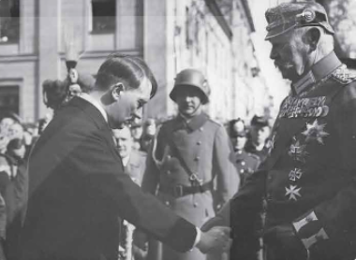
Hình 2.2. Tổng thống Hin-đen-bua trao quyền thủ tướng cho Hít-le (Đức, 1933)
A-đôn-phơ Hít-le và Bê-ni-tô Mút-xô-li-ni
tại Béc-lin (Đức), tháng 9/1937
Tư liệu 4: Năm 1924, Hít-le bị Nhà nước Cộng hòa Đức bỏ tù vì âm mưu giành chính quyền bằng vũ lực. Trong thời gian đó, Hít-le viết cuốn tự truyện “Cuộc đấu tranh của tôi phản ánh quan điểm chính trị của mình. Trong đó, Hít-le đưa ra những ý tưởng về “chủ nghĩa phân biệt chủng tộc” – đề cao dân trộc Đức thượng đẳng và “chủ nghĩa bài Do Thái”. Hít-le chủ trương mở rộng “Không gian sinh tồn” cho dân tộc Đức bằng cách xâm đoạt lãnh thổ của các quốc gia khác. Đó là nguyên cớ của Chiến tranh thế giới thứ hai. Bị đánh bại, Hít-le tự sát.
https://www.youtube.com/watch?v=3InHCRM-1lw
(Từ 3p35 – hết).
Tư liệu 5: Ngoài việc quân sự hóa nền kinh tế, nước Đức còn phát xít hóa về xã hội và ý thức hệ. Kể từ ngày Đảng Quốc xã lên nắm quyền, đã bắt đầu chiến dịch bài xích người Do Thái. Từ năm 1933 đến năm 1935, chính quyền Đức dùng bạo lực cưỡng bức người Do Thái di cư ra nước ngoài. Tháng 11/1938, một chiến dịch bài xích người Do Thái đại quy mô bắt đầu. Các giáo đường Do Thái bị đập phá, toàn bộ các cửa hàng, cửa hiệu của người Do Thái bị đập vỡ. Những người Do Thái phải bỏ nhà cửa, đi lang thang, chui lủi hoặc bị sát hại một cách thê thảm.
(Theo Từ Thừa Ân Hứa Bình, Vương Hồng Sinh (Chủ biên),
Lịch sử thế giới hiện đại, Tập 5 Sdd, tr.654 – 655)
Hoạt động 3. Tìm hiểu nước Mỹ giữa hai cuộc chiến tranh thế giới
a. Mục tiêu: Thông qua hoạt động, HS nhận biết và trình bày được tình hình chính trị và sự phát triển kinh tế của nước Mỹ giữa hai cuộc chiến tranh thế giới.
b. Nội dung: GV yêu cầu HS làm việc nhóm, khai thác Hình 2.5 – 2.7, thông tin mục 3a, 3b SGK tr.12, 13 và trả lời câu hỏi: Trình bày những nét lớn về tình hình chính trị, kinh tế của nước Mỹ giữa hai cuộc chiến tranh thế giới.
c. Sản phẩm: Câu trả lời của HS về tình hình chính trị và sự phát triển kinh tế của nước Mỹ giữa hai cuộc chiến tranh thế giới.
d. Tổ chức thực hiện:
HOẠT ĐỘNG CỦA GV - HS | DỰ KIẾN SẢN PHẨM
Nhiệm vụ 1: Tình hình chính trị  Bước 1: GV chuyển giao nhiệm vụ học tập  - GV chia HS thành các nhóm chẵn, lẻ.  - GV giao nhiệm vụ cho các nhóm:  + Nhóm chẵn: Tìm hiểu về tình hình chính trị.  + Nhóm lẻ: Tìm hiểu về sự phát triển kinh tế.  - GV giao nhiệm vụ cụ thể cho Nhóm chẵn:  Khai thác Hình 2.5, khai thác mục 3a SGK tr.12, 13 và trả lời câu hỏi: Trình bày những nét lớn về tình hình chính trị của nước Mỹ giữa hai cuộc chiến tranh thế giới.  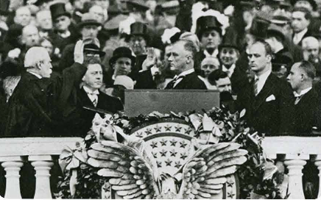  Hình 2.5. Tổng thống Ph. Ru-dơ-ven  tuyên bố nhậm chức (1933)  Bước 2: HS tiếp nhận, thực hiện nhiệm vụ học tập  - HS khai thác tư liệu, thông tin trong mục và trả lời câu hỏi.  - GV quan sát, hướng dẫn, hỗ trợ HS (nếu cần thiết).  Bước 3: Báo cáo kết quả hoạt động, thảo luận  - GV mời đại diện 1 – 2 nhóm chẵn nêu những nét lớn về tình hình chính trị của nước Mỹ giữa hai cuộc chiến tranh thế giới.  - GV yêu cầu các HS khác lắng nghe, nhận xét, bổ sung ý kiến (nếu có).  Bước 4: Đánh giá kết quả thực hiện nhiệm vụ học tập  - GV nhận xét, đánh giá và kết luận:  + Về đối nội: năm 1932, ứng cử viên Đảng Dân chủ là Ph. Ru-dơ-ven được bầu làm Tổng thống.  + Về đối ngoại: từ năm 1933, Tổng thống Ph. Ru-dơ-ven đặt quan hệ ngoại giao với Liên Xô, thực hiện chính sách láng giềng với các nước Mỹ La-tinh.  - GV chuyển sang nhiệm vụ mới. | 3. Nước Mỹ giữa hai cuộc chiến tranh thế giới  a. Tình hình chính trị  - Về đối nội:  + Đảng Cộng hòa: nắm quyền.  - Đề cao kinh tế.  - Ngăn chặn các cuộc đấu tranh của công nhân.  - Đàn áp người có tư tưởng tiến bộ.  + Đảng Dân chủ:  - Năm 1930, giành thắng lợi khi bỏ phiếu bầu Quốc hội Mỹ.  - Năm 1932, Ph. Ru-dơ-ven được bầu làm Tổng thống.  - Về đối ngoại:  + Chống Liên Xô; Thực hiện học thuyết Mơn-rô, bành trướng, can thiệp quân sự với Mỹ La-tinh.  + Từ năm 1933, Ph. Ru-dơ-ven đặt quan hệ ngoại giao với Liên Xô, thực hiện chính sách láng giềng với các nước Mỹ La-tinh.
Nhiệm vụ 2: Tìm hiểu về sự phát triển kinh tế  Bước 1: GV chuyển giao nhiệm vụ học tập  - GV giao nhiệm vụ cụ thể cho Nhóm lẻ:  Khai thác Hình 2.1, 2.6 – 2.7, video, thông tin mục 2b SGK tr.12, 13 và trả lời câu hỏi: Trình bày những nét lớn về tình hình kinh tế của nước Mỹ giữa hai cuộc chiến tranh thế giới.  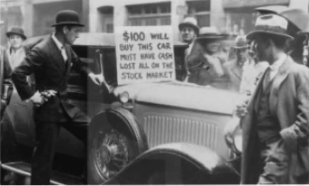  Hình 2.1. Những chiếc xe hơi được rao bán  với giá 100 USD trong đại suy thoái kinh tế (1929)  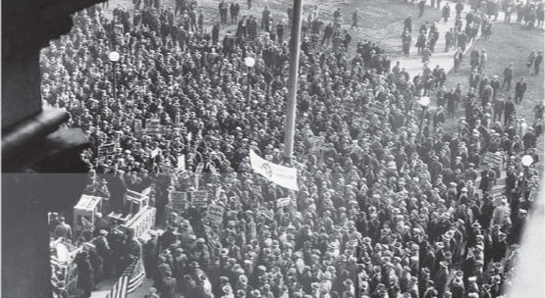  Hình 2.6. Cuộc mít tinh của những người  thất nghiệp ở Mỹ (1931)  Video: Ngày này năm xưa 29-10-1929: “Thứ Ba Đen Tối” là ngày gì?  https://www.youtube.com/watch?v=Zq553vkwzDE  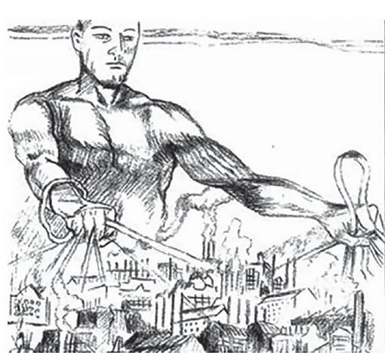  Hình 2.7. Tranh mô tả Chính sách mới của Mỹ (người khổng lồ tượng trưng cho Nhà nước)  Tư liệu 6: Giai đoạn 1924 – 1929, sản lượng công nghiệp của Mỹ tăng 69%, chiếm 48% tổng sản lượng công nghiệp thế giới. Mỹ đứng đầu thế giới trong một số ngành công nghiệp, đặc biệt là công nghiệp ô tô, nhờ phương pháp sản xuất và quản lí theo dây chuyền của H.Ford. Từ việc phải vay nợ các nước châu Âu, Mỹ trở thành chủ nợ và nắm 60% dự trữ vàng thế giới.  Bước 2: HS tiếp nhận, thực hiện nhiệm vụ học tập  - HS khai thác tư liệu, thông tin trong mục và trả lời câu hỏi.  - GV quan sát, hướng dẫn, hỗ trợ HS (nếu cần thiết).  Bước 3: Báo cáo kết quả hoạt động, thảo luận  - GV mời đại diện 1 – 2 nhóm lẻ nêu những nét lớn về tình hình kinh tế của nước Mỹ giữa hai cuộc chiến tranh thế giới.  - GV yêu cầu các HS khác lắng nghe, nhận xét, bổ sung ý kiến (nếu có).  Bước 4: Đánh giá kết quả thực hiện nhiệm vụ học tập  GV nhận xét, đánh giá và kết luận: “Thoả thuận mới” đã cải cách hệ thống kinh tế Mỹ góp phần ổn định tình hình kinh tế - xã hội Mỹ nhưng nó không chấm dứt hoàn toàn cuộc đại suy thoái kinh tế ở nước Mỹ. | b. Sự phát triển kinh tế  - Thời kì “hoàng kim” (sau Chiến tranh thế giới thứ nhất).  + Sản lượng công nghiệp chiếm 48% thế giới.  + Đứng đầu thế giới về công nghiệp sản xuất ô tô, thép, dầu mỏ.  + Chiếm 60% dự trữ vàng thế giới.  - Đại suy thoái (T10/1929).  + Bắt đầu từ tài chính.  + Lan sang nông nghiệp, công nghiệp.  → Tổng thống Ph. Ru-dơ-ven cho thực hiện “Chính sách mới” (kinh tế - tài chính, chính trị - xã hội).  → Cứu nguy cho chủ nghĩa tư bản, duy trì chế độ dân chủ tư sản, xã hội ổn định.
C. HOẠT ĐỘNG LUYỆN TẬP
a. Mục tiêu: Thông qua hoạt động, HS củng cố kiến thức đã học về Châu Âu và nước Mỹ từ năm 1918 đến đầu năm 1945.
b. Nội dung:
- GV tổ chức cho HS chơi trò chơi Theo dòng lịch sử, trả lời câu hỏi trắc nghiệm, tổng kết bài học Châu Âu và nước Mỹ từ năm 1918 đến đầu năm 1945.
- GV cho HS trả lời câu hỏi bài tập phần Luyện tập SGK tr.13.
c. Sản phẩm: Đáp án của HS và chuẩn kiến thức của GV.
d. Tổ chức thực hiện:
Nhiệm vụ 1. Trả lời câu hỏi trắc nghiệm
Bước 1: GV chuyển giao nhiệm vụ học tập
- GV tổ chức cho HS chơi trò chơi Theo dòng lịch sử, trả lời câu hỏi trắc nghiệm, tổng kết bài học Châu Âu và nước Mỹ từ năm 1918 đến đầu năm 1945.
Câu 1: Tình hình các nước châu Âu sau Chiến tranh thế giới thứ nhất như thế nào?
A. Kinh tế bị tàn phá, tỉ lệ thất nghiệp cao, lạm phát tăng vọt.
B. Bước vào thời kì phồn vinh, kinh tế đạt mức tăng trưởng cao.
C. Tình trạng phân biệt chủng tộc đối với người da đen thường xuyên xảy ra.
D. Đứng đầu thế giới về sản xuất ô tô, thép, dầu lửa.
Câu 2: Cuộc đại suy thoái kinh tế (1929 – 1933) mở đầu ở nước nào?
A. I-ta-li-a. | B. Đức. | C. Mỹ. | D. Pháp.
Câu 3: Chế độ phát xít bắt đầu được thiết lập ở đất nước nào?
A. Anh | B. I-ta-li-a. | C. Mỹ. | D. Nhật.
Câu 4: Sau khi trở thành Thủ tướng Đức, Hit-le đã có hành động gì?
A. Thành lập Đảng Quốc gia phát xít.
B. Thực hiện các chính sách về kinh tế - xã hội (“Thỏa thuận mới”).
C. Gây chiến tranh, “phân chia” lại thế giới.
D. Buộc tất cả những đảng phái đối lập giải thể.
Câu 5: Mỹ bước vào thời kì phồn vinh trong giai đoạn nào?
A. 1933 – 1939 | B. 1929 – 1933.
C. 1918 – 1929. | D. 1935 – 1940.
Câu 6: Trong thời gian tồn tại (1919 – 1943), Quốc tế Cộng sản đã tiến hành bao nhiêu kì đại hội?
A. 7. | B. 8. | C. 9. | D. 10
Câu 7: Hạn chế của chính sách “Thỏa thuận mới” là gì?
A. Tập trung chủ yếu vào lĩnh vực ngân hàng, tài chính.
B. Không chấm dứt hoàn toàn cuộc đại suy thoái kinh tế ở nước Mỹ.
C. Thờ ơ với vấn đề việc làm của người dân.
D. Vấn đề phúc lợi xã hội chưa được quan tâm thỏa đáng.
Câu 8: Đâu không phải là ý nghĩa của việc thành lập Quốc tế Cộng sản (1919)?
A. Tổ chức lãnh đạo hoạt động của phong trào cộng sản ở châu Âu.
B. Thúc đẩy phong trào cách mạng ở châu Âu tiếp tục phát triển.
C. Sự ra đời của các đảng cộng sản tại Pháp, Anh, I-ta-li-a,…
D. Châu Âu bước vào thời kì phồn vinh, kinh tế đứng đầu thế giới.
Câu 9: Ai là người thiết lập chế độ phát xít ở I-ta-li-a?
A. Hít-le. | B. Ru-dơ-ven.
C. Mút-xô-li-ni. | D. Phrăng-vôn Pa-pen.
Câu 10: Hình ảnh dưới đây mô tả nội dung gì?
A. Bắt tất cả những người chống đối Đảng Công nhân quốc gia xã hội chủ nghĩa Đức vào trại tập trung.
B. Chính sách mới của Mỹ (người khổng lồ tượng trưng cho Nhà nước).
C. Người dân Do Thái bị bài trừ từ chế độ phát xít Đức.
D. Những ngôi nhà được rao bán trong đại suy thoái kinh tế ở Mỹ.
Bước 2: HS tiếp nhận, thực hiện nhiệm vụ học tập
- HS vận dụng kiến thức đã học để chơi trò chơi.
- GV quan sát, hướng dẫn, hỗ trợ HS (nếu cần thiết).
Bước 3: Báo cáo kết quả hoạt động, thảo luận
- GV mời đại diện các HS lần lượt đọc đáp án đúng.
- GV yêu cầu các HS khác lắng nghe, đọc đáp án khác (nếu có).
Bước 4: Đánh giá kết quả thực hiện nhiệm vụ học tập
- GV nhận xét, đánh giá và chốt đáp án:
Câu hỏi | 1 | 2 | 3 | 4 | 5
Đáp án | A | C | B | D | C
Câu hỏi | 6 | 7 | 8 | 9 | 10
Đáp án | A | B | D | C | B
- GV chuyển sang nội dung mới.
Nhiệm vụ 2. Trả lời câu hỏi bài tập 2 - phần Luyện tập SGK tr.13
Bước 1: GV chuyển giao nhiệm vụ học tập
GV yêu cầu HS làm việc cặp đôi, thực hiện nhiệm vụ: Nêu nhận xét của em về con đường thoát khỏi đại suy thoái của các nước tư bản châu Âu và nước Mỹ.
Bước 2: HS tiếp nhận, thực hiện nhiệm vụ học tập
- HS vận dụng kiến thức đã học và trả lời câu hỏi.
- GV quan sát, hướng dẫn, hỗ trợ HS (nếu cần thiết).
Bước 3: Báo cáo kết quả hoạt động, thảo luận
- GV mời đại diện 1 – 2 HS nêu nhận xét của em về con đường thoát khỏi đại suy thoái của các nước tư bản châu Âu và nước Mỹ.
- GV yêu cầu các HS khác lắng nghe, nhận xét, bổ sung ý kiến (nếu có).
Bước 4: Đánh giá kết quả thực hiện nhiệm vụ học tập
- GV nhận xét, đánh giá và kết luận: Con đường thoát khỏi đại suy thoái của các nước tư bản châu Âu và nước Mỹ là sản phẩm tất yếu của những điều kiện lịch sử thé giới trong thời kì này.
+ Sự phát triển không đồng đều giữa các nước đế quốc về kinh tế, chính trị, hệ thống thuộc địa.
+ Cuộc đại suy thoái kinh tế là nguyên nhân tác động trực tiếp đối với sự lựa chọn đó.
- GV chuyển sang nội dung mới.
D. HOẠT ĐỘNG VẬN DỤNG
a. Mục tiêu: Thông qua hoạt động, HS:
- Củng cố kiến thức đã học về Châu Âu và nước Mỹ từ năm 1918 đến đầu năm 1945.
- Liên hệ, vận dụng kiến thức đã học vào cuộc sống.
b. Nội dung: GV yêu cầu HS hoàn thành bài tập phần Vận dụng SGK tr.13.
c. Sản phẩm: Đoạn văn giới thiệu về Chính sách mới của Tổng thống Ph. Ru-dơ-ven nhằm đưa nước Mỹ thoát khỏi cuộc đại suy thoái kinh tế.
d. Tổ chức thực hiện:
Bước 1: GV chuyển giao nhiệm vụ học tập
- GV yêu cầu HS làm việc cá nhân, thực hiện nhiệm vụ: Tìm hiểu thông tin trên sách, báo và internet, viết đoạn văn ngắn giới thiệu về Chính sách mới của Tổng thống Ph. Ru-dơ-ven nhằm đưa nước Mỹ thoát khỏi cuộc đại suy thoái kinh tế.
- GV lưu ý HS viết đoạn văn theo các ý sau:
+ Hoàn cảnh ra đời.
+ Nội dung chính.
+ Kết quả thực hiện.
+ Nhận xét về Chính sách mới.
Bước 2: HS tiếp nhận, thực hiện nhiệm vụ học tập
HS vận dụng kiến thức đã học, sưu tầm thêm thông tin trên sách, báo, internet để hoàn thành nhiệm vụ.
Bước 3: Báo cáo kết quả hoạt động, thảo luận
HS báo cáo sản phẩm vào tiết học sau.
Bước 4: Đánh giá kết quả thực hiện nhiệm vụ học tập
GV nhận xét, đánh giá, kết thúc tiết học.
HƯỚNG DẪN VỀ NHÀ
- Ôn lại kiến thức đã học:
+ Những nét chính về: phong trào cách mạng và sự thành lập Quốc tế Cộng sản; đại suy thoái kinh tế 1929 – 1933; sự hình thành chủ nghĩa phát xít ở châu Âu.
+ Tình hình chính trị và sự phát triển kinh tế của nước Mỹ giữa hai cuộc chiến tranh thế giới.
- Hoàn thành bài tập 1 phần Luyện tập và Vận dụng SGK tr.13.
- Làm bài tập Bài 2 – SBT Lịch sử và Địa lí 9 – Kết nối tri thức, phần Lịch sử.
- Đọc và tìm hiểu trước nội dung Bài 3: Châu Á từ năm 1918 đến năm 1945.
……………………………………………….

